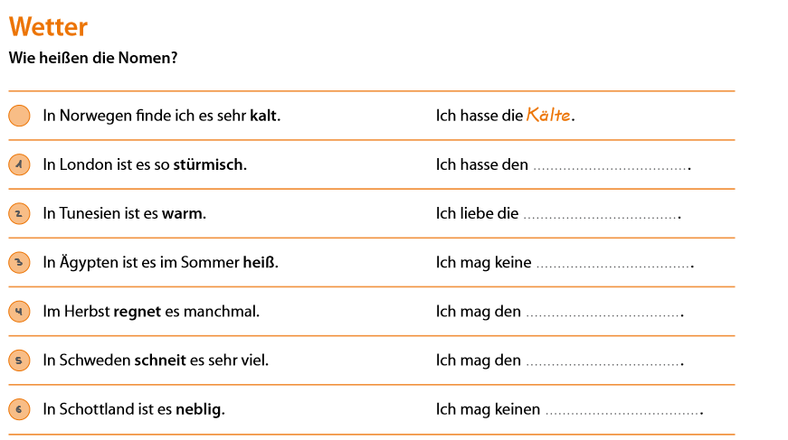
Hacer redacción 5 líneas hablando sobre el tiempo, os dejo arriba estas frases por si os orientan.

